매직 큐브

최규화, 이관구, 유창민

한국산업기술대학교 게임공학부

gusdl576@naver.com, [dufdif@gmail.com](mailto:dufdif@gmail.com), min940913@naver.com

요약

컴퓨터 게임에는 여러 장르가 있고, 사람들마다 취향이 다르기 때문에 각자 선호하는 게임의 장르가 있다. 그러나 귀여운 외모의 캐릭터가 나오는 캐쥬얼한 게임은 남녀노소 불문하고 그 수요가 많다. 따라서 우리는 1년동안 졸업연구를 진행하여 큐브모양의 귀여운 캐릭터와 쉬운 조작 감, 다이나믹한 게임플레이로 최대한 많은 연령대가 즐길 수 있는 온라인 대전 슈팅게임을 구현하였다. 우리가 졸업작품을 구현하면서 맞닥뜨렸던 다양한 문제와 해결하기 위해 했던 노력들을 이렇게 기록으로 남겨서 앞으로 프로젝트를 진행할 때 도움이 될 수 있게 하고자 한다.

1. 서론

처음 기획할 때부터 어떤 게임을 만들어야 할지 고민했던 우리 팀은 진입장벽이 낮고, 남녀노소 누구나 재미있게 즐길 수 있는 캐쥬얼한 게임을 만들고자 하는 공통의 생각을 가지고 있었다. 특히 이러한 게임에 동화 풍의 모델링과 귀여운 캐릭터가 추가되면, 저연령층 및 여성들에게도 인기가 많기 때문에 다양한 연령층에 대한 시장성을 확보에 유리하다. 따라서 우리는 이런 점들을 충족시키는 게임을 기획, 구현하였다.

매직 큐브의 플랫폼은 PC이고 장르는 온라인 대전슈팅게임으로 최대 5명의 플레이어가 다양한 스킬들을 사용하여 개인전투를 하여 점수를 획득, 1등이 되는 것을 목표로 하는 게임이다.

이게임의 특징은 다음과 같다.

1) 최대 5인 플레이가 가능한 온라인 게임이다.

2) 10개의 캐릭터와 6개의 스킬이 있다.

3) 이 게임은 독특한 규칙으로 플레이어에게 재미를 준다. 규칙은 다음과 같다.

가) 이 게임은 3분의 제한 시간이 있다.

나) 제한시간 후 가장 많은 점수를 얻은 플레이어가 승리한다.

다) 각 플레이어를 처치 시 10점을 얻는다.

라) 2층에는 중립몬스터가 존재하고, 처치 시 100점을 얻는다.

마) 1등 플레이어는 공격력, 체력 버프를 받고 크기가 커진다.

4) 물리 효과를 구현하여 플레이어와 물리 효과가 적용된 오브젝트간의 상호작용을 할 수 있다.

2. 개발 내용

본 게임의 클라이언트는 3차원 그래픽 응용 프로그램을 다양한 Windows 플랫폼(데스크톱, 모바일, Xbox)에서 작성하기 위한 low-level 렌더링 라이브러리인 DirectX 12로 개발하였다. 서버는 C++11언어상에서 boost/asio를 사용하여 프레임워크를 구현하였다.

2.1 클라이언트 개발 내용

2.2 서버 개발 내용

3. 결론

3.1 게임 스크린샷

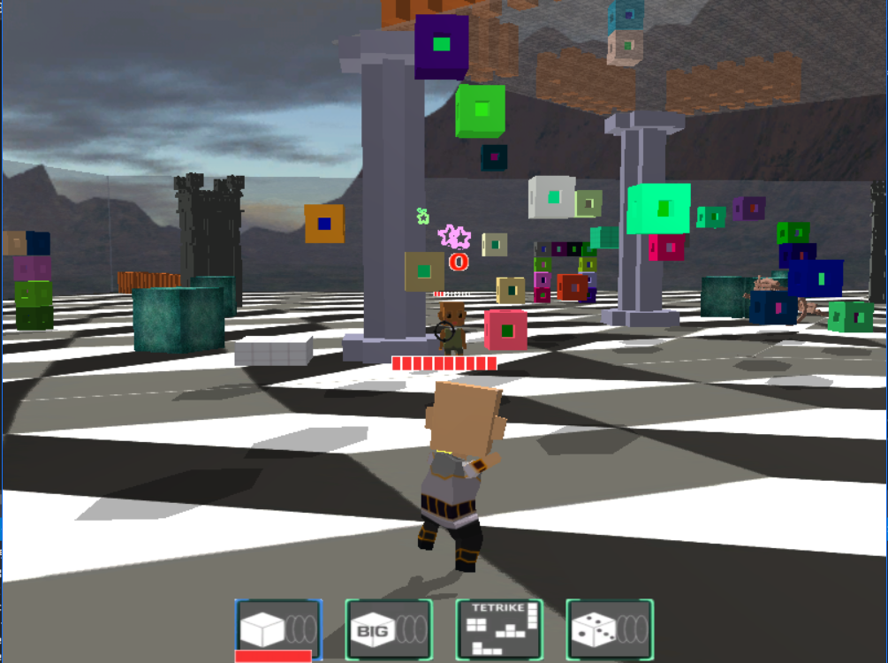

사진1) 맵, 오브젝트 및 캐릭터의 모습

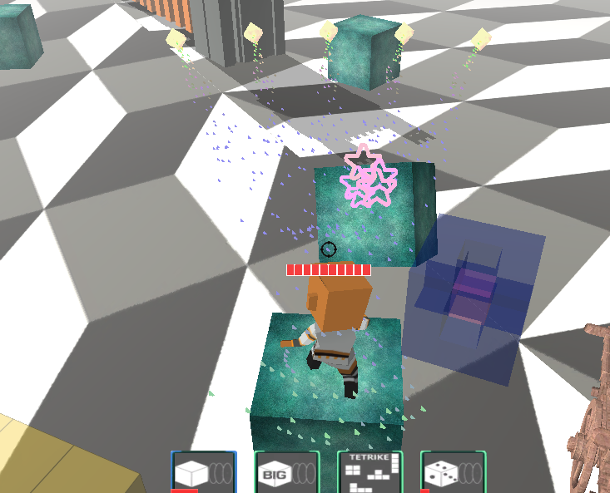

사진2) 파티클 효과 및 물리 효과

3.2 장단점

매직큐브의 장점은 첫번째로 서론에서 언급한 것처럼 네모나고 귀여운 캐릭터와 쉬운 조작감, 동화풍의 그래픽이다. 따라서 넓은 연령층에서 게임을 즐길 수 있다. 또한 팀전이 아닌 개인전에 점수 시스템을 도입해서 1등 플레이어에게 버프를 부여하고 1등 플레이어를 처치 시에 많은 점수를 받을 수 있기 때문에 좀더 다이나믹한 플레이가 가능하다. 마지막으로 물리 효과를 구현하여 리지드바디 오브젝트와 플레이어의 상호작용을 이용해 다양한 플레이가 가능하다.

단점으로는 먼저 단조로운 모델과 UI가 있다. 우리 팀에 그래픽 담당이 없었기 때문에 모델은 인터넷에서 로우 폴리곤으로 이루어진 무료 모델을 사용하였다. 또한 UI도 포토샵 프로그램을 사용해서 직접 만들었다. 플레이어의 관점에서 게임을 할 때 먼저 눈에 보이는 것은 그래픽이기 때문에 우리의 게임은 단조로워 보일 수 있다. 두번째 단점은 쉐이더 부분이다. 특히 그림자 부분에서 셀프 섀도우가 적용이 되지 않고 있기 때문에 그림자가 부자연스럽게 보인다. 마지막으로 불완전한 서버 상태이다. 졸업작품 전시회 동안 많은 사람들이 우리의 게임을 플레이 했었는데, 다른 팀에 비해서 플레이 시 조금씩 끊기는 느낌은 받았다는 사람들이 있었다. 상용게임에서도 그렇고 불완전한 서버 상태는 플레이어로 하여금 불편하다는 느낌을 준다.

3.3 향후 추가할 내용

4. 부록

4.1 게임 실행 환경

4.1.1 시스템 요구사양

최소사양 :

권장사양 :

4.1.2

4.2 게임 설치

4.3 게임 진행

4.3.1